A) Réalisez le circuit ci-dessous.
CIRCUITS ÉLECTRIQUES
LOIS DE L’ÉLECTRICITÉ
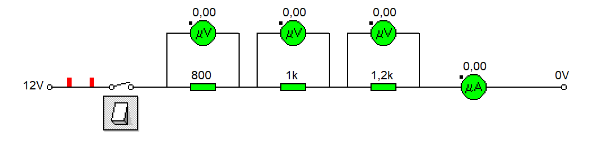
Quand l’interrupteur sera enclenché relever les tensions V, U₁,U₂,U₃ et l’intensité I.
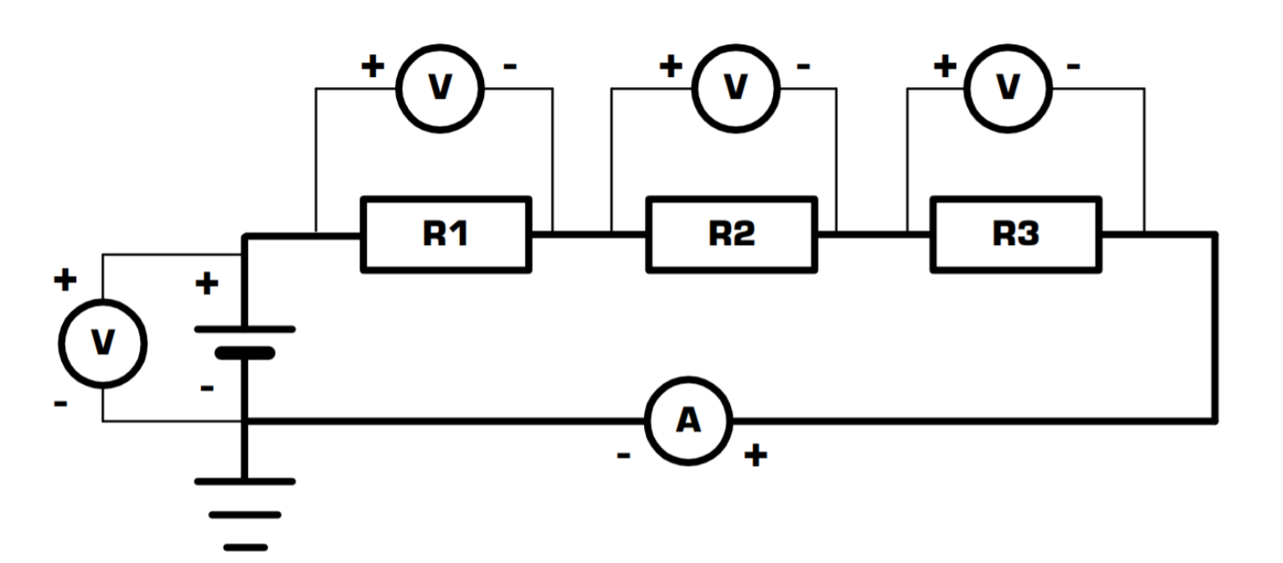

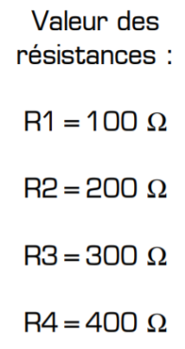
B) Faire évoluer le circuit pour simuler le circuit suivant.
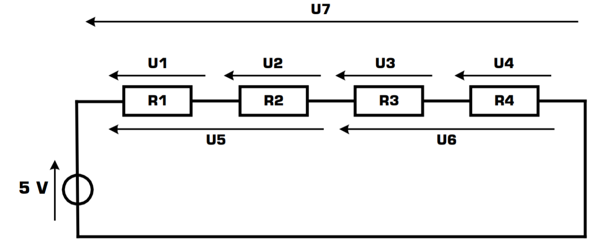

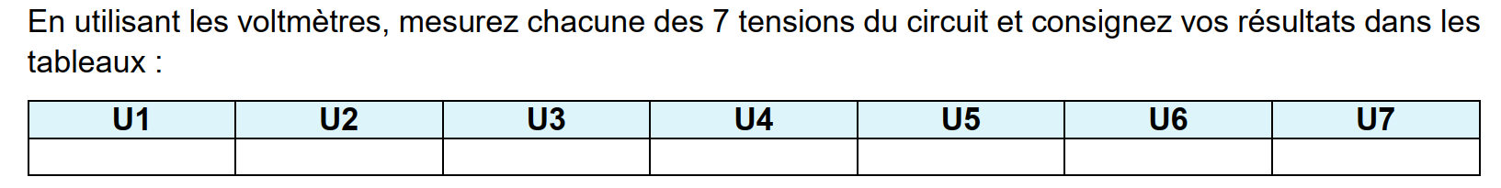
Mesurer :
U1 + U2
U3 + U4
U5 + U6
U1 + U2 +U3 +U4

Conclure.

C) Réaliser sur Crocphys le circuit suivant, les 4 résistances (qui ont les mêmes
valeurs que pour le montage précédent) sont branchées en dérivation, et sur lequel on a nommé 7
courants :
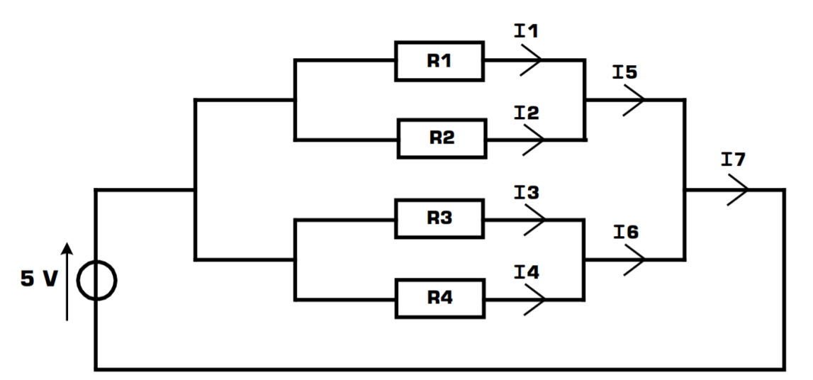

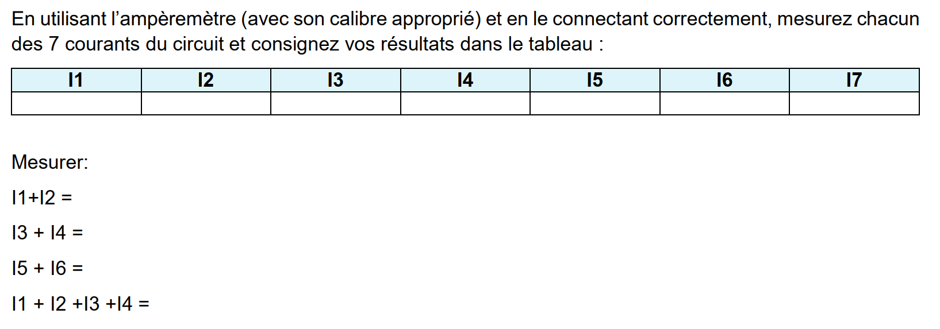
Quelles sont les relations entre I1,I2 et I5 ? Qui dit la loi des nœuds (voir fiche de cours).
Conclure.

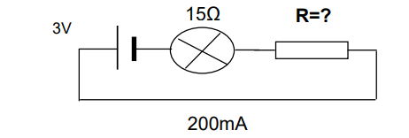
D) Calculer R pour que l’ampoule soit traversée par une intensité de 200 mA.

E)


